База данных игроков Единой рабочей хоккейной лиги юго-востока РТ, заявленных за команду «УПРС», сезон 2019-2020гг.
Статус команды: 1,969 («ПРОФИ»)
п/н | Фото игрока | ФИО игрока | Дата рождения | Амплуа | Статус игрока | К/А
1 | 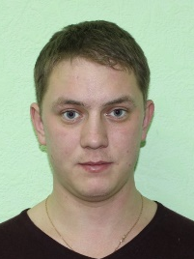 | Апрелев  Алексей  Владиславович | 16.03.1993 | Нападающий | Любитель+
2 |  | Артемьев  Максим  Александрович | 07.06.2000 | Вратарь | Мастер
3 |  | Ахметшин  Айдар  Рамилевич | 07.06.2000 | Нападающий | Школьник
4 | 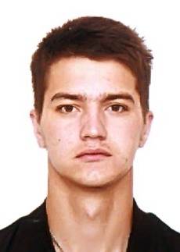 | Ахметшин  Ильдар  Рамилевич | 10.06.1996 | Нападающий | Любитель+
5 | 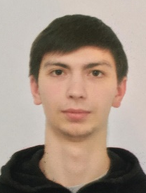 | Ахметшин  Раиль  Ленарович | 28.05.2000 | Нападающий | Школьник+
6 |  | Баландин  Сергей  Васильевич (дисквалификация  на сезон  2019-2020гг.  с 26.12.2019г.) | 07.06.1994 | Нападающий | Любитель+ / Школьник | А
7 |  | Вагизов  Марат  Ильдарович | 14.10.1990 | Защитник | Любитель+ | А
8 | 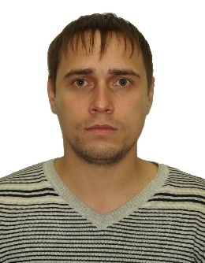 | Вальщиков  Вадим  Ринатович | 25.08.1984 | Защитник | Школьник
9 | 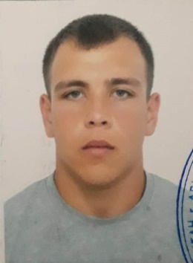 | Габдрахманов  Ильяс  Рафаэлевич | 25.07.1996 | Нападающий | Любитель  +
10 |  | Максимов Раиль Радикович | 28.03.1999 | Вратарь | Любитель
11 | 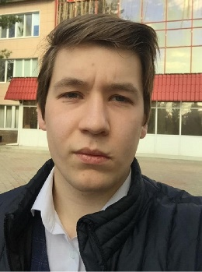 | Зигангиров  Артур  Габбасович | 26.05.2000 | Нападающий | Любитель+
12 | 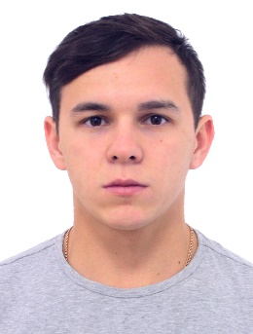 | Кистанов  Сергей  Иванович | 30.05.1990 | Нападающий | Любитель+
13 | 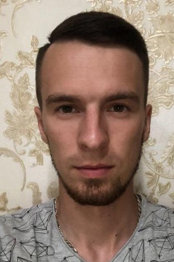 | Кузмин  Антон  Олегович | 10.08.1992 | Нападающий | Школьник
14 | 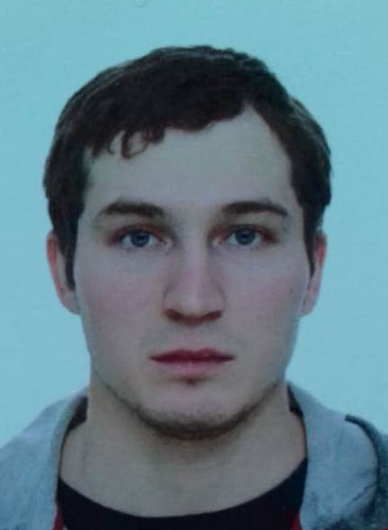 | Кунакбаев  Айнур  Ильнурович | 20.02.1994 | Нападающий | Мастер
15 | 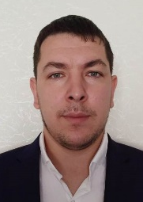 | Марданов  Ринат  Фагимович | 20.06.1988 | Защитник | Любитель+
16 |  | Новиков  Савелий  Сергеевич | 08.07.2000 | Нападающий | Школьник+
17 |  | Синчугов  Игорь  Николаевич | 27.12.1988 | Защитник | Школьник | К
18 | 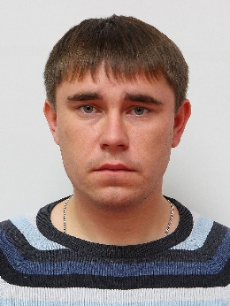 | Симаков  Александр  Юрьевич  (отзаявлен из состава команды 15.01.2020) | 08.11.1985 | Защитник | Любитель+
19 | 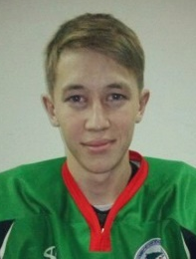 | Сушков  Игорь  Геннадьевич | 31.01.1994 | Нападающий | Школьник
20 |  | Тугашев  Никита  Евгеньевич  (отзаявлен из состава команды 15.01.2020) | 12.04.2000 | Защитник | Мастер
21 | 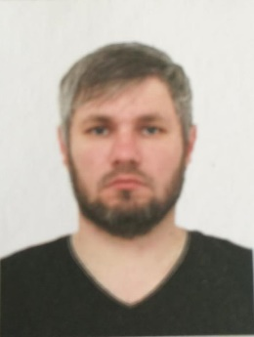 | Шайдуллин  Эмиль  Ильясович | 28.12.1986 | Защитник | Любитель+
22 | 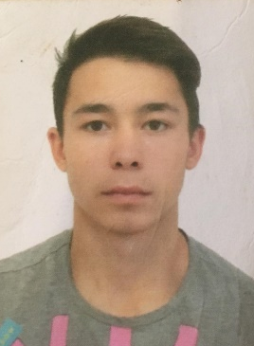 | Аблиев Айдар Маратович  (дозаявлен 15.01.2020) | 29.06.2000 | Нападающий | Школьник+
23 |  | Багаутдинов Марат Рамилевич  (дозаявлен 15.01.2020) | 14.10.2001 | Нападающий | Школьник
24 | 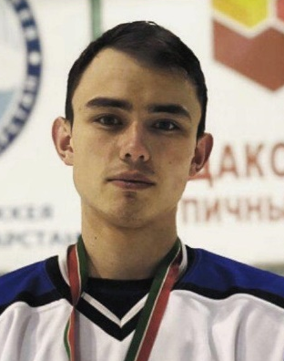 | Муртазин Камиль Ильнурович  (дозаявлен 15.01.2020) | 03.09.2000 | Защитник | Любитель+

Руководящий состав команды
п/н | ФИО | Должность | Телефон
1 | Вагизов  Марат  Ильдарович | Администратор | 8 937 298 95 56

